陆河县县城城镇开发边界内规划建设管理
暂行规定（试行）（征求意见稿）

第一章 总则
第一条 为进一步加强我县县城城镇开发边界内自建房规划建设管理，规范自建房建设秩序，根据《中华人民共和国土地管理法》《中华人民共和国城乡规划法》《中华人民共和国建筑法》《广东省城乡规划条例》等相关法律法规，结合我县实际，制定本规定。
第二条 本规定所称自建房，是指在《陆河县国土空间总体规划（2021-2035年）》所划定的县城城镇开发边界范围内依法取得的土地，并在依法取得的土地上建设私人住宅及附属构筑物的活动（不含农村村民建房）。
第三条 本规定所称的县城自建房规划建设管理范围为河田镇的城镇开发边界内，总用地面积约为10平方公里（详见附图）。县城范围以外及其他乡镇规划区可参照执行。
第四条 县城规划区的土地依法属于国家和集体所有；任何单位和个人不得侵占、买卖或者以其他形式非法转让土地。县城规划区内未经审批不得建设各类建筑物。
第五条 县自然资源局、县住房和城乡建设局、县交通运输局、河田镇政府等相关职能部门和单位按照职责分工，协同做好自建房的规划建设管理工作。
（一）县自然资源局：负责审批自建房规划条件，负责对建筑设计方案按规划条件界定的内容进行审查、核实；负责核发《建设用地规划许可证》《建设工程规划许可证》；负责规划条件核实；负责不动产登记工作；负责违法用地行为的查处。
（二）县住房和城乡建设局：负责对“限额”以上个人建房核发《建筑工程施工许可证》，并进行质量安全、消防、人防、建筑节能的监督管理；负责指导县城内“限额”以下个人建房质量安全的监督管理；负责竣工验收。
【条文依据】《广东省住房和城乡建设厅关于调整房屋建筑和市政基础设施工程施工许可证办理限额的通知》工程投资额在100万元以下（含100万元）或者建筑面积在500平方米以下（含500平方米）的房屋建筑和市政基础设施工程（称限额以下小型工程），可以不申请办理施工许可证。
（三）县交通运输局：负责审查自建房是否涉及公路建筑控制区范围。
（四）河田镇政府：负责配合对县城本辖区内的自建房违法用地的查处；负责对旧房拆建的土地权属、地上附着物产权是否清晰进行审核；负责对县城各辖区内“限额”以下自建房质量安全的监督管理。
（五）供电、供水等部门依据职责协助做好县城自建房的相关工作。
第六条 自建房分为新建、改建、维修加固等三种形式。
（一）新建：指在持有土地使用权证或其它土地权属证明的土地上按新的规划条件新建房屋。
（二）改建：指将老旧房屋拆除后，在原地按新的规划条件进行建设。
（三）维修加固：指在不改变原层数、原面积，对房屋进行结构加固。
第七条 县城的自建房，应坚持“从严控制、疏堵结合”和“先规划、后建设”的原则。规范管理单独新建住房，引导居民住房逐步向住宅小区集中。严格实行土地用途管制制度，依照先规划、后审批、再建设的原则，节约集约用地。不得妨碍市容和市貌，不得阻碍交通，影响消防、电力、通信等设施安全，不得侵占城市道路、公共绿地、邻里通道，并妥善处理好给水、排水、通风、采光等方面的相邻关系。
第八条 凡属下列情况之一的，不予审批个人住房建设：
（一）土地已经征收、正在征收或计划征收的区域；
（二）正在进行开发、改造或已列入县城近期整体开发、改造计划的区域；
（三）历史文化、文物保护区划定的禁止建设区域；
（四）城市道路红线、蓝线、绿线、黄线、紫线范围内；
（五）在公路建筑控制区范围、饮用水水源一级保护区、架空电力线路保护区、水利工程管理等范围内的；
（六）在影响环境、道路交通、城市防洪、消防安全、公用设施等区域的；
（七）在不符合国土空间规划、控制性详细规划及各专项规划要求等区域的；
（八）四邻有土地、建筑物等影响规划审批的纠纷未妥善解决的；
（九）其他法律、法规、规章及政府相关政策文件规定不予审批的情形。
第二章 建设用地规划审批
【条文依据】《广东省城乡规划条例》第三章第三节
第九条 在县城进行自建房，须按要求提交相关材料，向县自然资源局申请，经审批后出具建设用地规划条件。
第十条 县城内已取得合法土地的、用地面积400平方米以下（含本数）的个人建房，出具自建房规划条件应遵从如下规定。
（一）建筑层数：所有自建房建筑层数原则上不超过六层。
【条文依据】《关于加强县城绿色低碳建设的意见》（建村〔2021〕45号）第二条第（三）款。
（二）建筑高度：建筑层高和总高度应与相邻建筑相协调，首层层高原则上不超过4.5米，同侧住宅首层高度力求一致，其余楼层高一般不超过3.3米，总高度不超过23米。
结合消防安全和日常维修要求，屋面层层高不得超过2.5米，仅允许设置楼梯间和电梯机房，不应设置楼梯间和电梯机房以外的房间，可不计入建筑高度及建筑层数；否则，屋面层计入建筑高度及建筑层数。
【条文依据】《建筑设计防火规范》GB 50016-2014 （2018年版）附录A 建筑高度和建筑层数的计算方法。
（三）正负零控制点：以拟建建筑物周边的道路路面为正负零，室内地坪高度不宜超过正负零高度0.45米；拟建建筑物周边高差较大等特殊情况，正负零结合现场实际情况确定。
（四）建筑退界及间距：建筑退界距离及建筑间距必须征得四邻协商同意，并经村（居）民小组、村（居）委会、乡镇人民政府签字盖章同意。沿城市主干道必须退让道路红线并与周边建筑相协调，对于次干道及街坊路的自建房屋，必须符合县城自建房管理要求及周边房屋整体风貌。
（五）建筑形式及色彩：同一地段内同一组建筑主体色调要协调统一，符合所在街道建筑物外立面风貌总体规划要求。主要道路边的建筑设计外观应与周边环境相协调且需提高建设品质，并提交县自然资源局审查通过后方可实施。
为协调临街立面效果，临城市道路的自建房，若临街一面相邻两侧有现状建筑（两侧紧贴）的情况下，经县自然资源局严格审核后，临街一面的建筑红线可适当超出原权属用地红线范围（即外飘对齐两边建筑），其它方向的建筑红线（包括挑廊、阳台、楼梯、台阶、坡道以及其他房屋凸出部分等）严禁超出原权属用地红线范围。
（六）建筑消防通道：房屋建设周边有宅间道路或消防道路（包括规划消防道路）的，不允许侵占现状道路（包括地上、地下空间侵占）或消防道路。
第十一条 县城内已取得合法土地的、用地面积400平方米以上、1000平方米以下（含本数）的自建房，须满足以下几点要求：
（一）以出让方式取得的土地，出让时若已明确容积率的，按照明确的容积率审批；若没有明确容积率的，按照已批准的控规界定的容积率审批；若控规未覆盖或控规中未明确容积率的，须编制或修订控规后审批。
（二）建筑红线原则上不得超过原权属用地红线范围，并应在建筑临街一面对临街道路进行适当退让。若控规对红线退让有明确要求的，则按照控规要求执行；若控规中未明确的，则按照退让城市主干道至少5米，退让城市次干道、支路和街坊道路至少3米的标准执行。为协调临街立面效果，旧城区临街的建筑红线可按规划的道路红线控制。（道路等级以控规界定为准）
第十二条 为加强城市规划建设管理，节约集约用地，确保建筑质量安全，防止变相房地产开发，维护房地产市场秩序，城区内个人已合法取得土地且用地面积1000平方米及以上的，须满足以下几点要求:
（一）城镇住宅用地须由具有《中华人民共和国建筑法》规定的有从业资格资质的企业进行开发建设。
（二）以出让方式取得的土地，出让时若已明确容积率的，按照明确的容积率审批；若没有明确容积率的，按照已批准的控规界定的容积率审批；若控规未覆盖或控规中未明确容积率的，须编制或修订控规后审批。还需满足建筑退距、建筑密度、绿地率、建筑限高等其他控制指标。
第十三条 自建房须遵从相关规范要求的规定，满足消防、日照、通风等要求。
第十四条 县城内已取得国有土地使用权证或不动产权证但未办理《建设用地规划许可证》的自建房，由用地权属人按要求提交相关材料，向县自然资源局提出申请，由县自然资源局负责审批，经审批后核发《建设用地规划许可证》。
已经办理《建设用地规划许可证》但原证件未明确建设控制指标或与突破本规定要求的，应按程序向县自然资源局提出申请更换。
第三章 建设工程规划审批
【条文依据】《广东省城乡规划条例》第三章第四节
第十五条 在县城个人进行住房建设，须申请办理《建设工程规划许可证》。并按规定依法征收县城内新建、改建等房屋建设的配套费。
第十六条 县城内的自建房，须由用地权属人按要求提交相关材料，向县自然资源局提出申请，由县自然资源局负责审批，经审批后核发《建设工程规划许可证》。
第十七条 建筑工程规划批后管理实行统一集中管理，由县自然资源局具体负责组织实施。
（一）建筑工程开工前，建设单位应首先委托具有相应资质的勘测单位放线，放线完成后，向自然资源局相关部门提交放线成果资料并申请验线，验收合格后方可开工建设。
（二）建设单位在建筑工程施工到基础±0.00、二层楼面时，应当分别及时向县自然资源局提交合格的放线成果、基础±0.00测量成果、首层层高测量成果、验线合格意见等资料，经工作人员现场复验后出具验核意见。验核合格的，复验工作人员签署意见后可继续施工；验核不合格的，及时下达停工通知，并责令建设单位按规划许可规定进行整改，整改后经验核合格方可施工。
（三）未经自然资源部门验线和基础±0.00、首层层高复验的建筑工程属违规建设，住建部门及监理单位不予建筑工程下一道隐蔽工程的验收。
（四）建设项目经审批后一年内开工有效，超过一年需重新审批。
第十八条 自建房竣工后，应由用地权属人按要求提交相关材料，向县自然资源局申领规划条件核实合格证。
第十九条 建设工程经规划条件核实不符合原规划许可内容的，应按相关程序处理。
第二十条 自建房不得擅自变更《建设工程规划许可证》规定内容；确需变更的，须经规划审批部门同意并依法办理变更手续。
第四章 建筑工程施工审批
【条文依据】《建筑工程施工许可管理办法》（2021年第二次修正）
第二十一条 自建房除“限额”以下外，须申请办理《建筑工程施工许可证》。
“限额”以下不办理工程质量安全监督及工程竣工验收手续，由属地镇政府负责限额以下自建房工程质量安全监督及工程竣工验收。建设单位要切实履行工程质量安全首要责任，加强对勘察、设计、采购和施工质量安全的过程控制和验收管理，严格执行有关工程建设标准，保证合理的工期和造价。自建房含“限额”以下应办理消防验收备案，未办理消防验收备案项目禁止投入使用，自建房除“限额”以下的消防验收备案由县住房和城乡建设局负责监管，“限额”以下消防验收备案由属地镇政府负责监管，县住房和城乡建设局负责办理消防验收备案，如监管部门发现自建房存在未消防验收备案工程投入使用的情况，应及时收集违法违规信息进行移交或处罚。
第二十二条 用地权属人进行自建房，须按要求提交相关材料，向县住房和城乡建设局申请办理《建筑工程施工许可证》。
第二十三条 自建房工程具备所有法定验收条件后，应向《建筑工程施工许可证》审批部门提出联合验收申请，经各专项验收（备案）部门验收合格后，统一出具《陆河县房屋建筑和市政基础设施工程联合验收意见书》,并在十五个工作日内申请办理竣工验收备案手续。
第二十四条 自建房不得改变《建筑工程施工许可证》规定内容；确需变更的，须经原审批部门同意并依法办理变更手续。
第二十五条 自建房必须严格按照建筑规范进行施工，并接受县住房和城乡建设局或属地镇政府的监督管理，自觉遵守相关法律、法规及工程规范，确保施工质量、安全和工人工资发放。
第五章 监督检查与法律责任
第二十六条 县住房和城乡建设局负责对县城自建房进行监督管理和违法违章建设的查处工作；县自然资源局负责县城内自建房违法用地的查处工作；县交通运输局负责县城内自建房突破公路控制区的查处工作；河田镇政府负责配合对县城各辖区内的自建房违法用地的查处工作。
个人和单位必须支持和配合有关管理部门的监督检查，不得拒绝或阻碍检查人员依法执行公务。
第二十七条 县城已征收为国有建设用地和城镇开发边界内的自建房涉及违法建设需整体拆除的，县自然资源局应依法作出限期拆除的行政处罚决定。逾期不拆除的，应立即向县政府报告，由县政府书面责成有关部门依法强制拆除，强行拆除的费用由违法行为人承担。
第二十八条 住建、市场监管、公安、卫健、文广旅体、生态环境、供电、供水以及属地镇政府等部门应配合县自然资源局做好违法建设查处工作。
违法建（构）筑物未经处理一律不得用于出租、营业、转让；市场监管、公安、卫健、文广旅体、生态环境等部门不予核发相关证照，已经核发的，应及时纠正。
供电、供水部门自收到执法部门要求停电、停水通知后，在政府部门充分授权并在政府部门统一行动下，在规定的工作日内对违法建设实行停电、停水。
第二十九条 有关部门有下列行为之一的，由县政府或者监察机关依据职权责令改正，通报批评；情节严重的，对直接负责的主管人员和其他责任人员依法给予处分：
（一）对发现违法建设行为不予查处，或者接到举报后不依法处理的；
（二）超越职权或者对不符合本规定条件的申请人核发建设用地规划许可证、建设工程规划许可证、建筑工程施工许可证的。
第三十条 居民未取得或未按照《建设工程规划许可证》进行建设的，责令停止建设，并按《中华人民共和国城乡规划法》第六十四条进行处理。
第三十一条 居民未取得《建筑工程施工许可证》擅自施工的，责令停止施工，并按《中华人民共和国建筑法》、《建筑工程施工许可管理办法》等法律法规进行查处。
第三十二条 当事人弄虚作假，采取欺骗手段、伪造资料骗取自建房审批手续的，依法撤销批准文件，并拆除其违法建筑物。
第六章 附则
第三十三条 本文未涵盖的情况，由职能部门根据本文的原则进行界定，并按相关程序办理。
第三十四条 县城城镇开发边界范围内的农村村民建房参照《陆河县农村宅基地和农村村民住宅建设管理实施细则》执行。
第三十五条 本规定由县自然资源局、县住房和城乡建设局、县交通运输局负责按各自的职能进行解释。
第三十六条 本规定有效期限为两年，自公布之日起开始施行，法律、法规、规章另有规定的，从其规定。

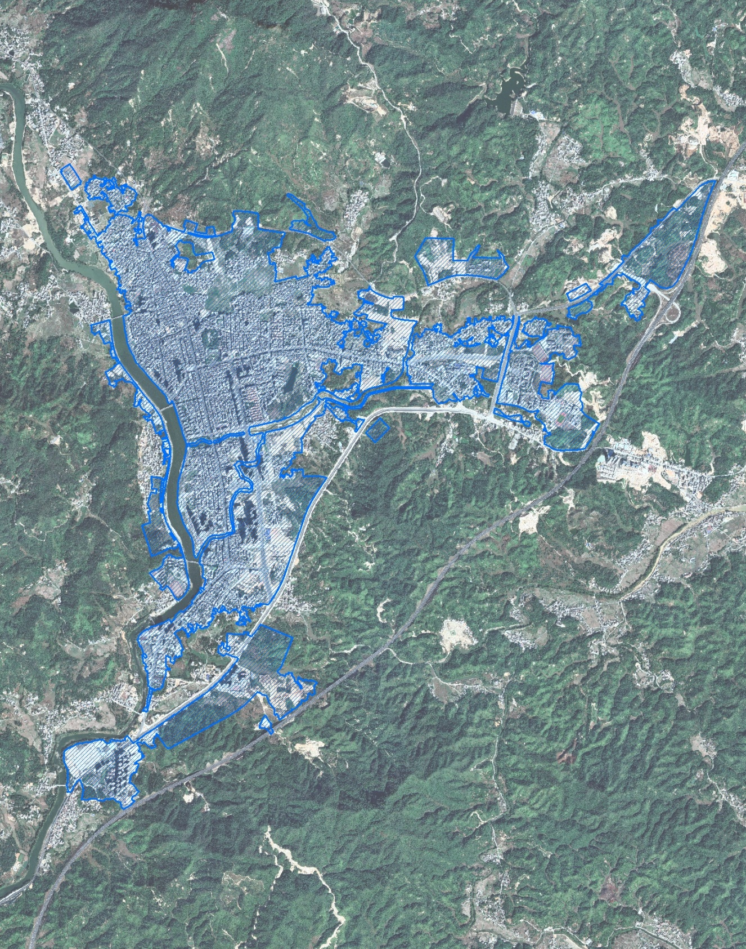
附图：
河田镇的城镇开发边界范围图

